Handbok för arrangörer av motionstutorverksamhet

Innehåll

1. Vad har vi lärt oss? 3
1.1 Motionstutorverksamhet och studieförmåga 3
2. Olika modeller för motionstutorverksamhet 5
3. ABC för arrangörer 7
3.1 Årscykel för motionstutorverksamhet 7
3.2 Finansieringen av motionstutorverksamheten 9
3.3 Att belöna motionstutorerna och rapportera om verksamheten 10
4. Utbildning av motionstutorerna 10
5. OLL:s stöd för motionstutorverksamheten 12
Källor och läs mer (huvudsakligen på finska): 13

Vad har vi lärt oss?

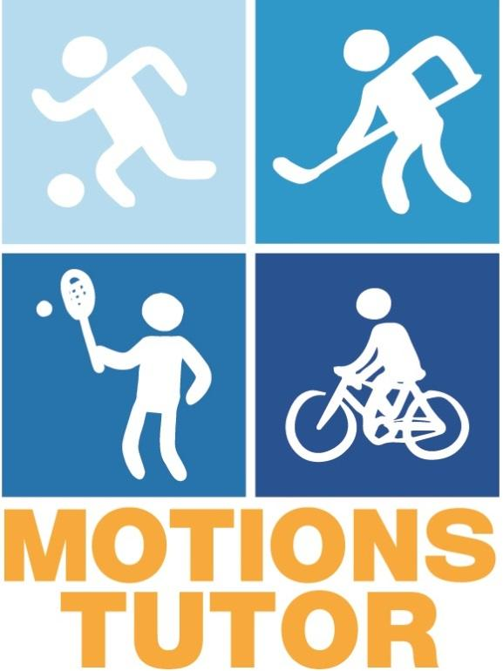
Avsikten med motionstutorverksamheten är att utbilda studenttutorer för motion som sker i högskolemiljö. Motionstutorerna introducerar högskolans utbud av motion och idrottstjänster för studerande och ordnar motion med låg tröskel för sina tutorgrupper, till exempel att pröva på olika grenar. Motionstutorerna stöder genom sin verksamhet högskolornas motionskultur och gemenskap.

Målsättningen med motionstutorer är att nå även studerande som inte rör sig tillräckligt med tanke på sin hälsa och erbjuda dem positiva upplevelser av att röra på sig. Det i sin tur uppmuntrar att pröva på även annan motion, till exempel i högskolemiljö.

Vanliga tutorer eller andra entusiastiska studerande kan bli motionstutorer. Det avgörande är den studerandes entusiasm för motion, inte hur sportig hen är. Motionstutorerna går utbildningar som stöder dem i deras verksamhet.

Eftersom motionstutorerna har närmare kontakt med studerande än de personer som traditionellt verkar inom idrott och motion (t.ex. anställda inom högskoleidrotten), har motionstutorerna bättre möjligheter att påverka studerandes val och tankar. Motionstutorer hör, ser och påverkar som motionsagenter bland andra studerande.

1.1 Motionstutorverksamhet och studieförmåga

I tetraedermodellen för studieförmåga (se nästa sida) förstås studieförmågan som studerandens arbetsförmåga. Enligt modellen definieras studieförmågan av de interaktiva relationerna mellan studerande, hens studier och studiemiljön. De här relationerna påverkas av läroinrättningens organisationskultur. De faktorer som påverkar studieförmågan mest är studerandens hälsa och resurser, studiemiljön och studiegemenskapen samt undervisning och handledning. Ju bättre de olika delfaktorerna stöder den studerande, desto bättre är hens studieförmåga.

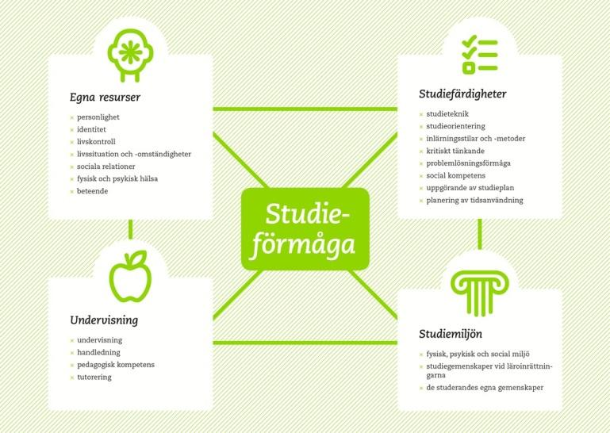

Motionstutorverksamheten kan kopplas till modellen för studieförmåga åtminstone då det gäller studiemiljö, undervisning och handledning samt i fråga om studerandens egna resurser.

Motionstutorverksamheten skapar nya gemenskaper som erbjuder en möjlighet att bli en del av studiemiljön. Speciellt då studierna inleds kan det sociala umgänget mellan studerande präglas mycket av fest, motion erbjuder en god motvikt till det. Alla känner sig inte heller hemma på fester utan behöver en annan typ av verksamhet. Motionstutorverksamheten erbjuder studerande ett sätt att naturligt lära känna nya människor. På så sätt kan motionstutorverksamhet i bästa fall underlätta det för studerande att hitta kompisar och därigenom minska känslan av ensamhet och till och med marginalisering.

Motionstutorverksamheten medför en ny dimension även för undervisning och handledning. Motionstutorverksamheten lär studerande att holistiskt ta hand om sig själva och gör dem bekanta med nya människor som de kan be om hjälp av även i andra frågor än sådana som rör motion.

Motionstutorverksamheten stöder studerandens hälsa och resurser både genom att erbjuda nya sociala kontakter och genom att hjälpa den studerande att ta hand om sin fysiska hälsa. Motion är en betydande faktor för studerandens ork och stresslindring. Undersökningar visar att endast ca 27 % av studerande motionerar tillräckligt med tanke på sin hälsa. Motionstutorverksamheten har alltså en viktig roll i att främja en rörlig livsstil.

Olika modeller för motionstutorverksamhet

Verksamhetsmodellen för motionstutorverksamheten är väldigt olika på olika orter. De största skillnaderna mellan olika orter handlar om:
- Vem ansvarar för att ordna motionstutorverksamheten?
- Vem är motionstutorerna?
- Vilken är målgruppen för motionstutorverksamheten?
Speciellt vilken instans som bär ansvar för verksamheten är det bäst att definiera lokalt, eftersom olika aktörer har olika roller på olika orter. Allmänt taget vore det bra om det fanns den tydlig ansvarsperson för motionstutorverksamheten, en person som ser till att modellen fungerar och utvecklas. I Rovaniemi sköter högskoleidrotten utbildningen av motionstutorerna och organisering av motionstutorverksamheten, medan det vid exempelvis Aalto-universitetet och Jyväskylä yrkeshögskola är student- och studerandekårerna som organiserar såväl den vanliga tutorverksamheten som motionstutorverksamheten. Om motionstutorverksamheten riktar sig speciellt till nya studerande kan det vara ändamålsenligt att det är samma instans som ansvarar för den vanliga tutoreringen som även ansvarar för motionstutorverksamheten. Då räcker ett system för rekrytering av tutorer och att ordna utbildning går på rutin.
EXEMPEL:

Vid Aalto-universitetet är det studentkåren som ansvarar för motionstutorverksamheten. Motionstutorerna väljs från studenttutorerna och får en skild utbildning.

Högskoleidrotten (UniSport) deltar även i att utbilda motionstutorerna och stödja verksamheten bl.a. genom att erbjuda motionstutorerna säsongskort för UniSports tjänster. Även SHVS har deltagit i utbildningarna.

Då motionstutorverksamheten ordnas är det bra om exempelvis studentorganisationerna, högskoleidrotten och den lokala studerandehälsovården samarbetar. Det kan även vara hjälpsamt att kontakta till exempel regionala idrottsföreningar i fråga om bland annat utbildning.

En annan betydande skillnad utgörs av vem som är motionstutor. Vid exempelvis Uleåborgs yrkeshögskola (Oamk) och Aalto-universitetet är motionstutorerna studenttutorer som får fortbildning för att bli motionstutorer. Vilken tutor som helst kan fortbilda sig till motionstutor. Vid Åbo universitet eller Tavastlands yrkeshögskola behöver motionstutorerna inte samtidigt vara studenttutorer, utan motionstutorerna rekryteras skilt och alla som vill kan ansöka. Det finns även andra målgrupper än första årets studerande.

Både modellerna har sina sidor: om motionstutorerna även är studenttutorer har de redan kontakt med de nya studerandena, vilket gör det lättare att nå målgruppen än om motionstutorn inte samtidigt är en vanlig studenttutor. Studenttutorerna utbildas även ofta i gruppdynamik, vilket gör att de endast behöver en kort fortbildning för att kunna fungera som motionstutorer. Å andra sidan: Om alla har möjlighet att bli motionstutorer kan personer som vore utmärkta motionstutorer lockas med i verksamheten, personer som inte är intresserade av traditionell tutorverksamhet. Om motionstutorerna samtidigt bör vara vanliga tutorer går verksamheten miste om de eldsjälarna.

I sådana fall är det ändå bra att inkludera information om gruppdynamik och att fungera som ledare i utbildningen för motionstutorerna. Oavsett vilket, så är det viktigt att motionstutorerna har ett nära samarbete med andra studenttutorer så att information om verksamheten sprider sig och så att det är lätt att komma med i den.

En tredje skillnad utgörs av vilken målgrupp motionstutorverksamheten har. Den vanligaste målgruppen är nya studerande. Motionstutorverksamheten utgör då en del av studenttutorverksamheten och stöder studerande i att anpassa sig och integreras i den nya studiemiljön. Modellen används ofta speciellt för att nå studerande som inte rör på sig tillräckligt. Motionstutorverksamhet är också ett bra sätt att nå nya studerande och introducera dem till högskolans idrottstjänster. Men om målgruppen består speciellt av studerande som inte rör på sig tillräckligt, så bör det beaktas i utbildningen: hur motivera inaktiva studerande och hur ens identifiera dem?

Målgruppen påverkar även hur motionstutorverksamheten marknadsförs. Om målgruppen är fysiskt inaktiva studerande så bör marknadsföringen noggrannare beakta målgruppen. Det finns tyvärr inte några färdiga koncept för att nå fysiskt inaktiva personer. Dessutom bör ni fundera på vad göra om det finns fler intresserade än det finns plats i grupperna. På vilka grunder väljs deltagarna till grupperna?

En del högskolor har provat på att rikta motionstutorverksamheten speciellt till fysiskt inaktiva studerande. Vid universiteten i Åbo och Jyväskylä förverkligades till en början i samarbete med SHVS en modell för motionstutorverksamheten som riktade sig till fysiskt inaktiva eller ensamma. Då söktes gruppmedlemmar genom olika former av annonsering. Grupperna fungerade i varierande grad och nu har båda högskolorna övergått till en motionstutorverksamhet som riktar sig till nya studerande.

Aalto-universitetets studentkår har däremot tillsammans med SHVS introducerat kursen Kom med och motionera vid sidan av motionstutorverksamheten. Målet är att tillsammans bekanta sig med nya motionsformer och få kompisar som inspirerar varandra att röra på sig. Kursdeltagarna väljs utgående från ansökan och kursen pågår i 12 veckor. Under den tiden motionerar grupperna tillsammans 1–3 gånger i veckan.

ABC för arrangörer

Då ni tagit reda på vem som ansvarar för motionstutorverksamheten vid er högskola, vilka motionstutorerna är och vilken målgruppen är, så har ni redan kommit långt i att förverkliga motionstutorverksamheten.
På OLL:s webbplats finns det en checklista (på finska) under avsnittet Motionstutorer, använd gärna den i planeringen. Listan är i form av en tabell och inkluderar de saker som är viktigast att beakta då ni ordnar motionstutorverksamhet. Det lönar sig att avlägga en stund för att fylla i tabellen, eftersom den fungerar som en minneslista även under kommande år.
Se mer här www.oll.fi/sv/intressebevakning/motionstutorer

Årscykel för motionstutorverksamhet

Året för motionstutorverksamheten kan se väldigt olika ut vid olika högskolor. Nedan presenterar vi ett exempel för motionstutorverksamhet som grundar sig på terminernas längd och fungerar ungefär som vanlig studenttutorverksamhet. Under de olika månaderna beskrivs de olika skedena i motionstutorverksamheten.

JANUARI
DECEMBER

FEBRUARI
NOVEMBER
Aktivitet!
MARS
APRIL
MAJ
JUNI
JULI
SEPTEMBER
AUGUSTI
OKTOBER
Tackkväll för tutorer
Rekrytering av nya motionstutorer
Utbildning
Insamling av respons
Aktivitet!
Evenemang!
Träff för motionstutorerna

Verksamheten inleds: positivt surr!

Träff innan verksamheten inleds

Mars:
- Rekrytering av nya motionstutorer OBS! Gör annonsen i god tid. Om möjligt, så är det bra att marknadsföra motionstutorverksamheten i samband med marknadsföringen av den vanliga tutorverksamheten Ett annat alternativ är att inrikta reklamen på endast nya studenttutorer t.ex. under tutorläger. En bra annons innehåller åtminstone följande information:
EXEMPEL:

Rekryteringsannonsen för motionstutorer vid Jyväskylä universitets studentkår innehöll år 2013 följande rubriker:

Vadå motionstutor?
Förutsättningar och förväntningar på motionstutorer
Vad har vi lärt oss?
Hur söker jag till motionstutor?

Annonsen avslutades uppmuntrande:
Bli motionstutor - en ambassadör för motionsglädje
  - Vad gör en motionstutor?
  - Motionstutorernas uppgifter: ordnar de evenemang, leder de en grupp eller är de bara informatörer för högskoleidrotten?
  - Krav på motionstutorer: när är utbildningen och är det närvaroplikt, måste motionstutorerna rapporterna om sin verksamhet på något sätt, finns det ett minimiantal träffar som de måste ordna?
  - Vad får motionstutorerna som lön för mödan?
  - Ansökningstid och antagningsprocessen:
  - Och förstås hajpande av vilket viktigt arbete motionstutorerna gör☺
April-Maj:

– Val och utbildning av motionstutorerna Om det finns fler sökande än platser bör urvalskriterierna vara tydliga. Det lönar sig att redan under ansökningsprocessen be sökanden lämna in någon sorts motivation för varför hen vill bli motionstutor. Med hjälp av sådana motivationsbrev är det lättare att välja lämpliga tutorer.
OBS!
Rekommendera gärna att motionstutorerna arbetar parvis eller dela in dem i aktivitetspar.

Det är lättare och roligare att hitta på program i par än ensam, och när en jobbar i arbetspar är kamratstöd nära till hands.

Juni-Juli:

– Planering av verksamheten (motionstutorerna) och semester☺

Augusti:

– En andra utbildning eller träff med motionstutorerna innan terminen inleds. Gå igenom vad ni kommit överens och inspireras tillsammans inför hösten. Det är värt att ordna en andra träff eftersom det är lätt att glömma saker under sommaren. En upplyftande gemenskapskväll i slutet av augusti återskapar den positiva stämningen. En träff på hösten ger även möjlighet att konkret planera aktiviteter.

September:
- Aktiviteterna inleds. Kom ihåg att uppmuntra motionstutorerna under höstens gång så att de vet att de gör ett viktigt och uppskattat jobb. Tack och uppmuntran hjälper tutorerna att orka och känna inspiration.
Oktober-december:
- Verksamhet som motionstutorerna ordnar
- En gemensam träff för motionstutorerna. Det lönar sig att åtminstone en gång ordna en gemensam träff för motionstutorer och arrangörer. Under träffen kan deltagarna utbyta erfarenheter och tala om hur det går med verksamheten. Även motionstutorerna behöver kamratstöd och pepp för att upprätthålla engagemanget.
Januari-februari:
- Tackkväll för de gamla motionstutorerna. Avsluta gärna motionstutorverksamheten tillsammans, samtidigt har ni möjlighet att kolla av uppfattningen om hur verksamheten lyckades. (Om motionstutorverksamheten fortsätter hela året kan kvällen förstås hållas även senare.) Även i det fallet är det en bra idé att hålla någon sorts halvtidsuppföljningsträff.)
- Samla in respons från motionstutorerna och de studerande som deltagit i verksamheten. Med hjälp av responsen kan verksamheten utvecklas. Om det finns möjlighet lönar det sig även att samla respons från hela högskolegemenskapen.

Finansieringen av motionstutorverksamheten
EXEMPEL

Årsbudgeten för motionstutorverksamheten för Uleåborgs högskoleidrott var under det första året cirka 500 euro (14 motionstutorer). Under det andra verksamhetsåret var budgeten cirka 1 000 euro och det fanns 37 motionstutorer. Budgetmedlen användes bland annat för att stödja prova-på-tillfällen för olika grenar.

Å andra sidan arbetare motionstutorerna exempelvis hösten 2011 0,3 årsverken för högskoleidrotten.

Det går att inleda motionstutorverksamhet med väldigt små resurser. Det viktigaste är att det är möjligt att avsätta personalresurser för planering och implementering. Verksamheten i sig kräver inte speciellt mycket pengar. De största utgifterna är utbildningarna och de gemensamma träffarna för motionstutorerna. Den som arrangerar motionstutorverksamheten kan även subventionera deltagarnas utgifter då motionstutorerna ordnar tillfällen att prova på grenar som inte står till buds inom högskoleidrotten.

Utöver det här kan det gå pengar till att belöna motionstutorerna. Det vanligaste sättet att belöna motionstutorerna är att erbjuda dem gratis tillgång till högskolans motionstjänster under hela perioden då motionstutorverksamheten pågår.

Vid många högskolor finansierar högskolan verksamheten med några tusen euro per år. Motiveringar för verksamheten för högskolans ledning är bland annat att den ökar studentcentrerade fysiska aktiviteter, främjar studieförmågan, aktiverar studerande och stöder alkoholfri kultur. Motionstutorerna är volontärer, men deras insats för högskolans motionstjänster kan vara avsevärda.

Att belöna motionstutorerna och rapportera om verksamheten

Som framgår ovan så är den vanligaste belöningen till motionstutorerna ett motionspass eller betalning för motion under den tid verksamheten pågår. Andra belöningar som används är exempelvis:
- Studiepoäng: Om studerande får studiepoäng for vanlig tutorverksamhet, varför skulle de inte kunna få det även för motionstutorverksamhet? Eller skulle motionstutorverksamheten kunna vara en ”extradel” för vanlig tutorering, en del som ger ytterligare ett studiepoäng?
- T-tröjor
- Andra grejer: reklamprodukter för högskoleidrotten, biobiljetter…
- Gratis pröva-på för olika grenar i samband med träffar eller utbildning
- Arbetsintyg och diplom
Från OLL kan ni beställa tygmärken att dela ut till motionstutorerna. Tygmärken finns att få med text på finska, svenska och engelska.

Det lönar sig kräva någon form av rapport över verksamheten för att motionstutorerna ska få sin belöning (det torde vara en självklarhet då det gäller studiepoäng). Olika former av rapportering kan vara exempelvis fritt formulerade rapporter, närvaroblanketter som fylls i efter varje träff eller en fritt formulerad inlärningsdagbok. Rapportering kan vara fortgående eller ske först när verksamheten avslutats. Vanligtvis ombeds motionstutorerna skriva om bland annat följande:
- Var har gjorts och när?
- Hur många deltog?
- Kändes det lyckat?
- Vad har motionstutorn lärt sig via verksamheten?
- Respons till dem som arrangerar motionstutorverksamheten
Då ni planerar formen för rapporteringen lönar det sig att fundera på vad koordinatorn för motionstutorverksamheten hinner med: om ni kräver långa rapporter av motionstutorerna bör någon även hinna läsa dem och helst även kommentera.

Utbildning av motionstutorerna

Gällande utbildning av motionstutorerna gäller samma som för alla andra utbildningar: fundera på relevant innehåll ur deltagarnas perspektiv, reservera lämpliga utrymmen och servering samt inkludera gott om pauser i programmet.

Vad är då det relevant innehåll? Exempel:
- Information om nyttan med motion och studerandes motionsvanor
- Information om att motivera till motion
- Presentation av motionsmöjligheter vid högskolan och på orten
- Utbildning i gruppdynamik och att fungera som ledare
- Konkret planering av aktiviteter och verksamhet
- Motion
Trots att en stor del av deltagarna sannolikt är personer som är fysiskt aktiva lönar det sig ändå att i början motivera verksamheten en del genom att gå igenom hur och varför studerande rör sig eller inte rör sig. På så sätt får motionstutorerna information om varför det de gör är viktigt.

Det mest centrala innehåller i utbildningen är att presentera det lokala utbudet av möjligheter till motion och idrott. Utöver högskolans motionstjänster lönar det sig även att gå igenom även vilken annan motion och idrott som erbjuds på orten eller åtminstone berätta var tutorerna kan hitta mer information om det. Även om motionstutorerna är lokala så har de inte nödvändigtvis koll på alla fritidsmöjligheter på orten och allt som nya studerande kan komma att fråga dem om.

Det lönar sig att avsätta tillräckligt med tid även för konkret planering av verksamheten. Planeringen lämpar sig att göra till exempel i smågrupper, då idéer kan diskuteras tillsammans med andra.

Om motionstutorerna inte samtidigt är vanliga tutorer är det också viktigt att fästa uppmärksamhet vid hur grupper fungerar och utvecklas samt hur det är att fungera som ledare. Även om motionstutorerna inte är några egentliga handledare, är det bra för dem att känna till grunderna i att verka som gruppledare.

Vid utbildningar är det viktigt att fästa uppmärksamhet vid att motionstutorerna får en gruppkänsla sinsemellan. En vi-anda och känsla av samhörighet inspirerar, skapar en lämplig positiv hajp och hjälper tutorerna att orka då kamratstöd finns nära till hands. I bästa fall lär motionstutorerna känna nya människor som studerar olika ämnen och på så sätt bidrar det till att skapa tvärfacklighet på campus. Den gemenskapen är det bra att upprätthålla genom att gruppen regelbundet träffas under årets gång.

Satsa gärna på aktivitet under utbildningarna. Om möjligt, kombinera utbildningen med att pröva på någon gren eller motionera tillsammans en stund. Om ni inte är alldeles nya i att ordna motionstutorverksamhet så är en bra idé även att bjuda in någon som tidigare varit motionstutor för att berätta om sina egna erfarenheter.

Om du inte utbildat tidigare så har MLL en bra handbok för utbildare där det finns gott om tips för hur planering och genomföra en utbildning. Du kan ladda ner den finska handboken här:

http://www.mll.fi/julkaisut/verkkojulkaisut/jarjestotoimijoille/

EXEMPEL:

En bra utbildning kan förslagsvis se ut så här (OSAKOs utbildning våren 2013):

16.00 Inledning och presentation
16.30 Studerandenas Idrottsförbund och motionstutorverksamhet på nationell nivå, Vesa-Ville Väänänen (Studerandenas Idrottsförbund OLL)
16:40 Högskoleidrott i Uleåborg och välmåendetjänster vid Oamk,
Aki Hentilä (Uleåborgs högskoleidrott)
17:00 Studerandekåren OSAKO och motionstutorverksamheten vid Oamk
17:30 Kaffepaus
17:50 Hur står det till med högskolestuderandes hälsa? Högskolestuderandes hälsoundersökning 2012,
Vesa-Ville Väänänen (OLL), Pinja Laukkanen (OSAKO)
18:20 Inlägg av motionstutorer, begreppet studieförmåga och grupparbeten,
Jari-Pekka Kanniainen (OSAKO) och tidigare motionstutorer
19:30 Avslutande diskussion och avslutning av utbildning

Källor och läs mer (huvudsakligen på finska):

http://ayy.fi/blog/2013/02/11/lahde-liikkumaan-kurssi-starttaa-26-2/

http://jyy.fi/opiskelijalle/liikunta/liikuntatutorointi/liikuntatutoriksi-hakeminen/

Finlands gymnasistförbund (SLL): Tutoropas 2010

Studerandenas Idrottsförbunds utbildningsutskott (2003): Tutorkouluttajan opus hyvinvoivaan ja liikkuvaan tutortoimintaan

Slutrapport från projektet Lähtenyt liikkumaan (från OLL)

